Ahoj žáci, žáčci a samozřejmě dobrý den paní učitelky a páni učitelé, tímto vás všechny po dlouhých prázdninách vítá nová redakce. Jsme rádi, že vám můžeme psát nové informace.
Vítáme vás v novém školním roce 2006/2007. Doufáme, že se vám tady bude líbit, hlavně našim prvňáčkům a novým žákům. Přejeme vám šťastný a úspěšný školní rok.
VÁŠ NOVÝ REDAKČNÍ TÝM

Celoroční školní soutěž Co se letos sbírá?
Určitě jste všichni slyšeli o školní soutěži. hliník
Tento rok soutěží každý sám. Každý se můžete pomerančová kůra
zúčastnit všech soutěží a akcí, které budou tento rok noviny
probíhat. Sbíráte tak penízky, které pak použijete časopisové papíry
na konci školního roku, kdy bude školní pouť!!! víčka
!!Pozor!! Čím víc penízků, tím více cen. PET lahve

Drakiáda Soutěž o nej. obrázek z prázdnin
Dne 28.9. se uskutečnila P.Jelínková pořádala soutěž o nejhezčí obrázek
pouťová drakiáda. z prázdnin. Výsledky budeme znát v příštím čísle.
Zúčastnilo se 29 pilotů. Porota se stále rozhoduje.

Nejhezčí dráček: Hájková Tereza

Nejlépe létající drak:
1.místo-Alfréd Sylla
2.místo-Zuzana Sýkorová
3.místo-Aleš Veselý



Naši prvňáčci Naši noví žáci v ZŠ Stráž
1. Jiří Brada Martina Smoligová IV.tř.
2. Verunka Gáberová Stano Smoliga IX.tř.
3. František Haník Jakub Gubáni IX.tř.
4. Matěj Končický
5. Nikol Lebenhartová
6. Jituška Nápravová Všem vám přejeme ať se vám tady velice líbí.
7. Baruška Nováčková
8. Matěj Pech
9. Jindra Pena
10. Jarda Pich
11. Daneček Pták Rozloučili jsme se s …
12. Lukášek Pták pí.uč. Fišerovou
13. Eliška Řezníčková p.uč. Petřivalským
14. Macík Vlček a bývalou IX. třídou

BUDOU NÁM TADY URČITĚ MOC CHYBĚT!!!!
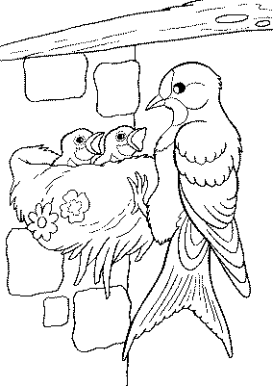
Hodina přírodopisu

Učitelka se ptá Pepíčka:
,,Co nám můžeš povědět o vlaštovkách?“
,,To jsou velice moudří ptáci - jak začne škola, odlétají do teplých krajin!!!!!!!!“

Prosíme o nějaké návrhy, jak vylepšit Všudybýlka. Vaše návrhy (a také příspěvky) noste do IX.třídy.
Děkujeme za spolupráci.
REDAKCE

Udělali jsme rozhovor s DENISKOU BENEŠOVOU ze 2.třídy

JAK SE TI TU LÍBÍ? KOLIK MÁŠ KAMARÁDŮ? Jo, mám hodnou p. učitelku. Ježiš, těch je.

JAK SE JMENUJÍ? TĚŠILA SES DO ŠKOLY?
Eliška. Jo, na paní učitelku a na kamarády.

BUDEŠ SI ČÍST VŠUDYBÝLKA?
Jo! Je to fajn časopis.....

Ještě nám pár žáků IX. třídy odpovědělo na otázky:

KAM SE CHYSTÁTE NA ŠKOLU? JAK SE VÁM LÍBILY PRÁZDNINY?

Martin Meger: SOU Bor- OZS Katka Komárková: Jsem ráda, že jsem poznala nové lidi.
Ondra Stanko: Mariánské Lázně-kuchař-číšník
Vlasta Svoboda: Byly pěkné, ale krátké.
Šárka Klímová: Horšovský Týn-agropodnikání Byl jsem v Bulharsku.

Nikola Mládková: Mariánské Lázně-cestovní ruch Jitka Habartová: No dobrý, ušlo to……….
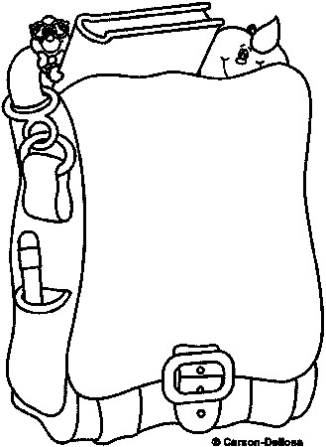
Denisa Komárková: Byly moc fajn, ale krátké. Byla jsem v Horšovském Týně u táty…………

Pohádka o červeném žabákovi

Ivča Koktová

Byl jeden neposlušný žabák a jmenoval se Kvak. Jednou žabák utekl rodičům na zahradu, kde byly plechovky s červenou barvou. Kvak zakopl a do jedné z nich spadl. Potkal ho čáp a ten povídá: „Ty jsi ale divná žába!“
Kvak se lekl a utíkal se k mamince umýt.

O čarodějovi

Pepa Diviš

Byl jeden čaroděj a ten měl velice černý dům. Ptáte se, jak viděl? Měl hůl a ta mu sloužila. Musel ji stále držet. Ptáte se proč? Protože kdyby ji nedržel, tak by neviděl.
Byl také jeden samuraj a ten už moc a moc dlouho hledal čaroděje. A najednou ho objevil.
Hned se setkali. Kdo v souboji vyhrál? Čaroděj má kouzla a samuraj zase dva meče.
No, samuraj propíchnul čaroděje dřív, než ten stačil nějaké kouzlo říct. KONEC.

VŠUDYBÝLEK:
ZŠ STRÁŽ 21, 34802. noviny@zs.straz.indos.cz . Redakční schránka ve studovně.

Redakce: D. a K. KOMÁRKOVY
Zástupci: Š.Klímová a B. Štíbrová

